Правила поведения в зоне внезапного затопления во время паводка
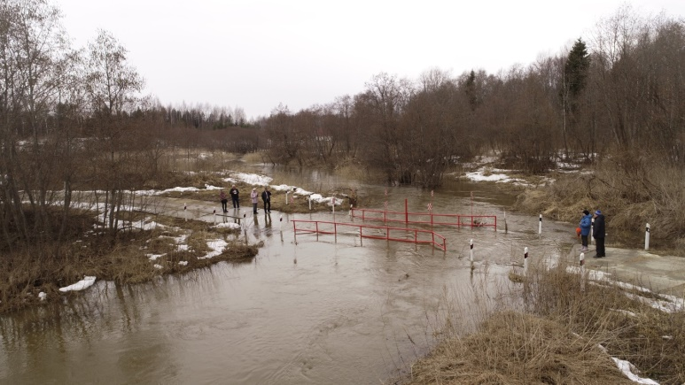
- Сохраняйте спокойствие, не паникуйте;
- Быстро соберите необходимые документы, ценности, лекарства, продукты и прочие необходимые вещи;
- Окажите помощь детям, инвалидам и людям преклонного возраста. Они подлежат эвакуации в первую очередь;
- По возможности немедленно оставьте зону затопления;
- Перед выходом из дома отключите электро- и газоснабжение, погасите огонь в печах;
- Закройте окна и двери, если есть время;
- Закройте окна и двери первого этажа досками (щитами);
- Отворите хлев, дайте скоту возможность спасаться;
- Поднимитесь на верхние этажи;
- Если дом одноэтажный - займите чердачные помещения;
- До прибытия помощи оставайтесь на верхних этажах, крышах, деревьях или других возвышениях, сигнализируйте спасателям, чтобы они имели возможность быстро вас обнаружить;
- Проверьте, нет ли вблизи пострадавших, окажите им, по возможности, помощь;
- Оказавшись в воде, снимите с себя тяжёлую одежду и обувь, отыщите вблизи предметы, которыми можно воспользоваться до получения помощи;
- Не переполняйте спасательные средства (катера, лодки, плоты).

Если Вы в машине:

- Избегайте езды по залитой дороге – вас может снести течением.
- Если вы оказались в зоне затопления, а машина сломалась, покиньте её и вызовите помощь.

Действия после спада воды:

- Соблюдайте осторожность, вернувшись в дом. Проверьте, надежны ли его конструкции (стены, потолки).

- Обнаружив в доме и вокруг него лужу стоячей воды, немедленно залейте её двумя литрами отбеливателя или засыпьте хлорной известью.

- Не отводите всю воду сразу: это может повредить фундамент. Каждый день отводите только около трети общего объема воды.

- Не живите в доме, где осталась стоячая вода.

- Опасайтесь электрического удара - если слой воды на полу толще 5 см., носите резиновые сапоги.

- Убедитесь в том, что электрические кабели не контачат с водой. В затопленных местах немедленно отключайте электропитание на распределительных щитах, если вы этого еще не сделали.

- Если пол у электрощита влажный, накройте его сухой доской и стойте на ней. Чтобы отключить электричество, воспользуйтесь сухой палкой.

- Если вы подозреваете, что питьевая вода в колодце или колонке загрязнена, используйте воду, заранее запасенную в бутылках, или же кипятите её в течение 5 минут.

- Вымойте или обеззаразьте загрязненную посуду и столовые приборы, используя для этого кипяток или отбеливатель.

- Очистите дом от всех обломков и пропитанных водой предметов.

- Уберите оставшиеся ил и грязь, выбросите загрязненные постельные принадлежности, одежду, мебель и другие предметы.

- Протрите все поверхности в доме. При этом обеспечьте хорошую вентиляцию, чтобы очистить воздух от токсичных испарений.

В любом случае, во время половодья, даже если оно будет не большим, необходимо уделять повышенное внимание пожарной безопасности. Из-за высокой влажности надо пристально следить за исправностью электропроводки и всеми электроприборами в доме, хранить в легкодоступном месте огнетушитель или ведро с песком. В случае любой беды помощь можно вызвать по телефонам – «112» , ЕДДС- 2-34-12.

МКУ « Управление по делам ГО и ЧС Александровского района»

